
У К Р А Ї Н А

ЮЖНОУКРАЇНСЬКА МІСЬКА РАДА

МИКОЛАЇВСЬКОЇ ОБЛАСТІ
Виконавчий комітет
РІШЕННЯ
від «_20__» ___04_______ 2016 № __107____

Про утворення торгівельних майданчиків «Базар дачників», «Привокзальний ринок», «Дрібнооптовий ринок «Фермер», «Ринок «Дачник» та «Ринок «Господар»

Керуючись пп. 8 п. «а» ст. 30, ст. 40, ч.1 ст. 52 Закону України «Про місцеве самоврядування в Україні», відповідно до Закону України «Про благоустрій населених пунктів», з метою розширення торгівельних площ, покращення умов торгівлі мешканців міста, які мають дачні ділянки та мають змогу реалізовувати надлишки сільськогосподарської продукції, впорядкування вуличної торгівлі сільськогосподарською продукцією рослинного походження та квітами, поліпшення стану благоустрою та санітарного стану території міста, забезпечення підтримання чистоти і порядку в місті, виконавчий комітет Южноукраїнської міської ради

В И Р І Ш И В:

- Утворити торговельні майданчики:
1.1 «Базар дачників» з продажу сільськогосподарської продукції рослинного походження та квітів, вирощених на присадибних та дачних ділянках, в спеціально встановленому для цього місці на території адміністративної будівлі за адресою: бульвар Цвіточний, 4 (схема № 1 розміщення місця додається);
1.2 «Привокзальний ринок», в спеціально встановленому для цього місці між адміністративною будівлею «Чайка» та об’єктом «Критий ринок» за адресою: вул. Дружби Народів, 19-б (схема № 2 розміщення місця додається);
1.3 «Дрібнооптовий ринок «Фермер» з продажу сільськогосподарської продукції, в спеціально встановленому для цього місці на вул. Маяковського (основа, насипана щебенем) (схема № 3 розміщення місця додається);
1.4 «Ринок «Дачник» з продажу сільськогосподарської продукції рослинного походження та квітів, вирощених на присадибних та дачних ділянках, в спеціально встановленому для цього місці вздовж тротуару на вулиці Молодіжній (в районі скверу Т.Г.Шевченка) (схема № 4 розміщення місця додається);
1.5 «Ринок «Господар», в спеціально встановленому для цього місці в районі Южноукраїнського професійного ліцею за адресою: проспект Незалежності, 37 (схема № 5 розміщення місця додається).

- Суб’єктам господарювання, бажаючим здійснювати підприємницьку діяльність з організації торгівлі на торговельних майданчиках, зазначених у пункті 1 цього рішення, здійснити їх облаштування, з урахуванням технічних можливостей територій, зі створенням належних умов для торгівлі усім бажаючим.

3. Рекомендувати Южноукраїнському міськрайонному Управлінню Головного управління Держсанепідслужби у Миколаївській області (Голубенко), Южноукраїнській міській державній лікарні ветеринарної медицини (Сецько), в межах наділених повноважень, забезпечити державний ветеринарно-санітарний контроль та нагляд за реалізацією продовольчої продукції на торговельних майданчиках, зазначених у пункті 1 цього рішення.

4. Рекомендувати Южноукраїнському відділенню Первомайського відділу поліції Головного управління Національної поліції в Миколаївській області (Пелех) здійснювати щоденне патрулювання місць можливого виникнення неорганізованої (стихійної) торгівлі, запобігати виникненню торгівлі у невстановлених місцях та забезпечити притягнення до відповідальності порушників.

5. Визнати таким, що втратило чинність рішення виконавчого комітету Южноукраїнської міської ради від 24.04.2013 № 108 «Про утворення торговельного майданчику «Базар дачників» з продажу сільськогосподарської продукції рослинного походження та квітів», зі змінами, внесеними рішенням виконавчого комітету Южноукраїнської міської ради від 24.02.2016 №21 «Про врегулювання питань щодо ліквідації та запобігання виникненню несанкціонованої (стихійної) торгівлі в місті Южноукраїнськ.

6. Контроль за виконанням цього рішення покласти на заступника міського голови з питань діяльності виконавчих органів ради Кольчака О.М.

Міський голова В.К. Пароконний

Петрик
2-11-24

Схема № 1
розміщення торговельного майданчику «Базар дачників» з продажу сільськогосподарської продукції рослинного походження та квітів, вирощених на присадибних та дачних ділянках, в спеціально встановленому для цього місці на території адміністративної будівлі за адресою: бульвар Цвіточний, 4

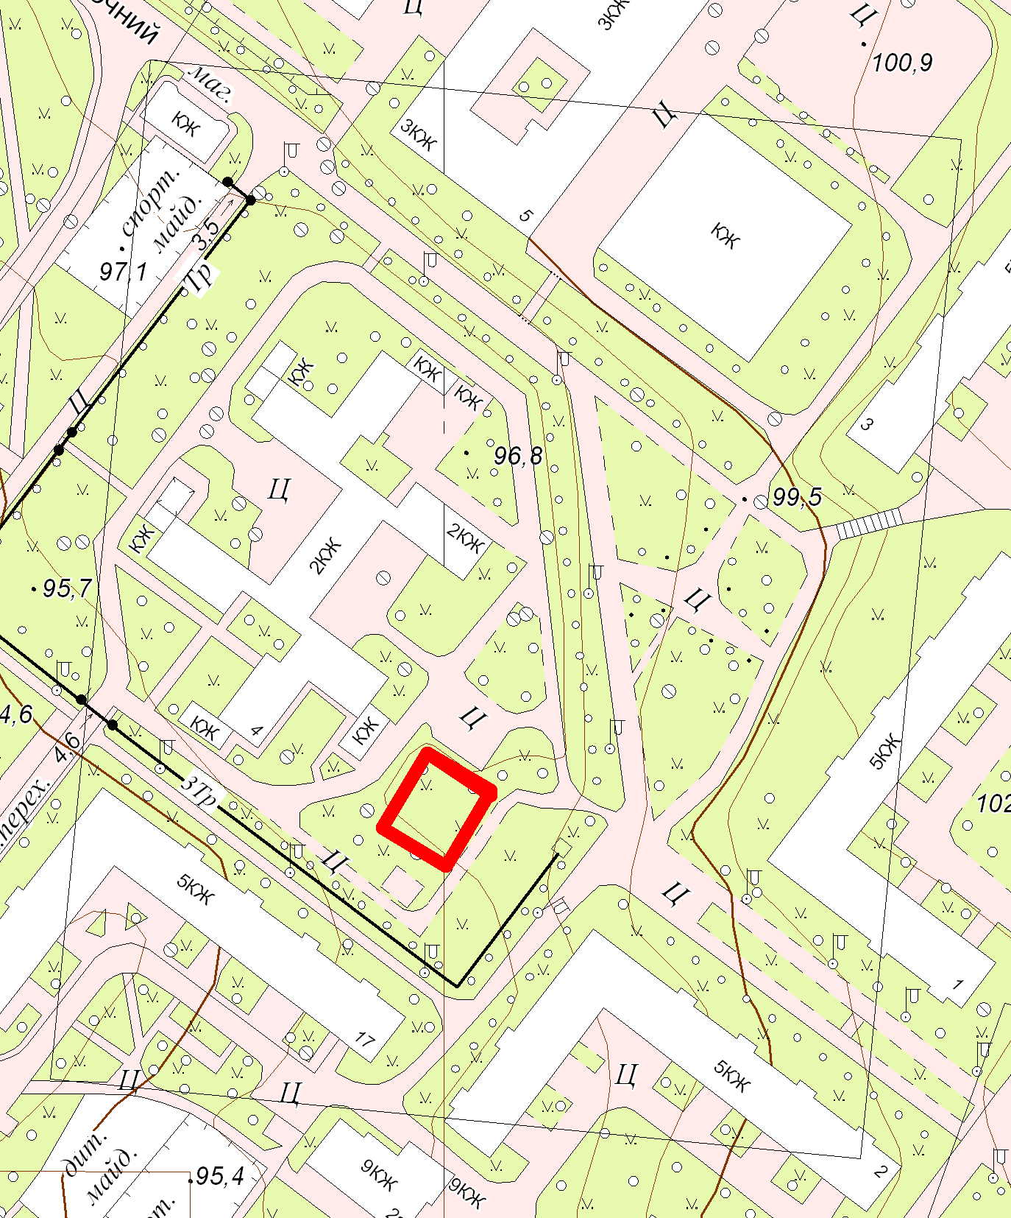
Схема №2
розміщення торговельного майданчику «Привокзальний ринок», в спеціально встановленому для цього місці між адміністративною будівлею «Чайка» та об’єктом «Критий ринок» за адресою: вул. Дружби Народів, 19-б

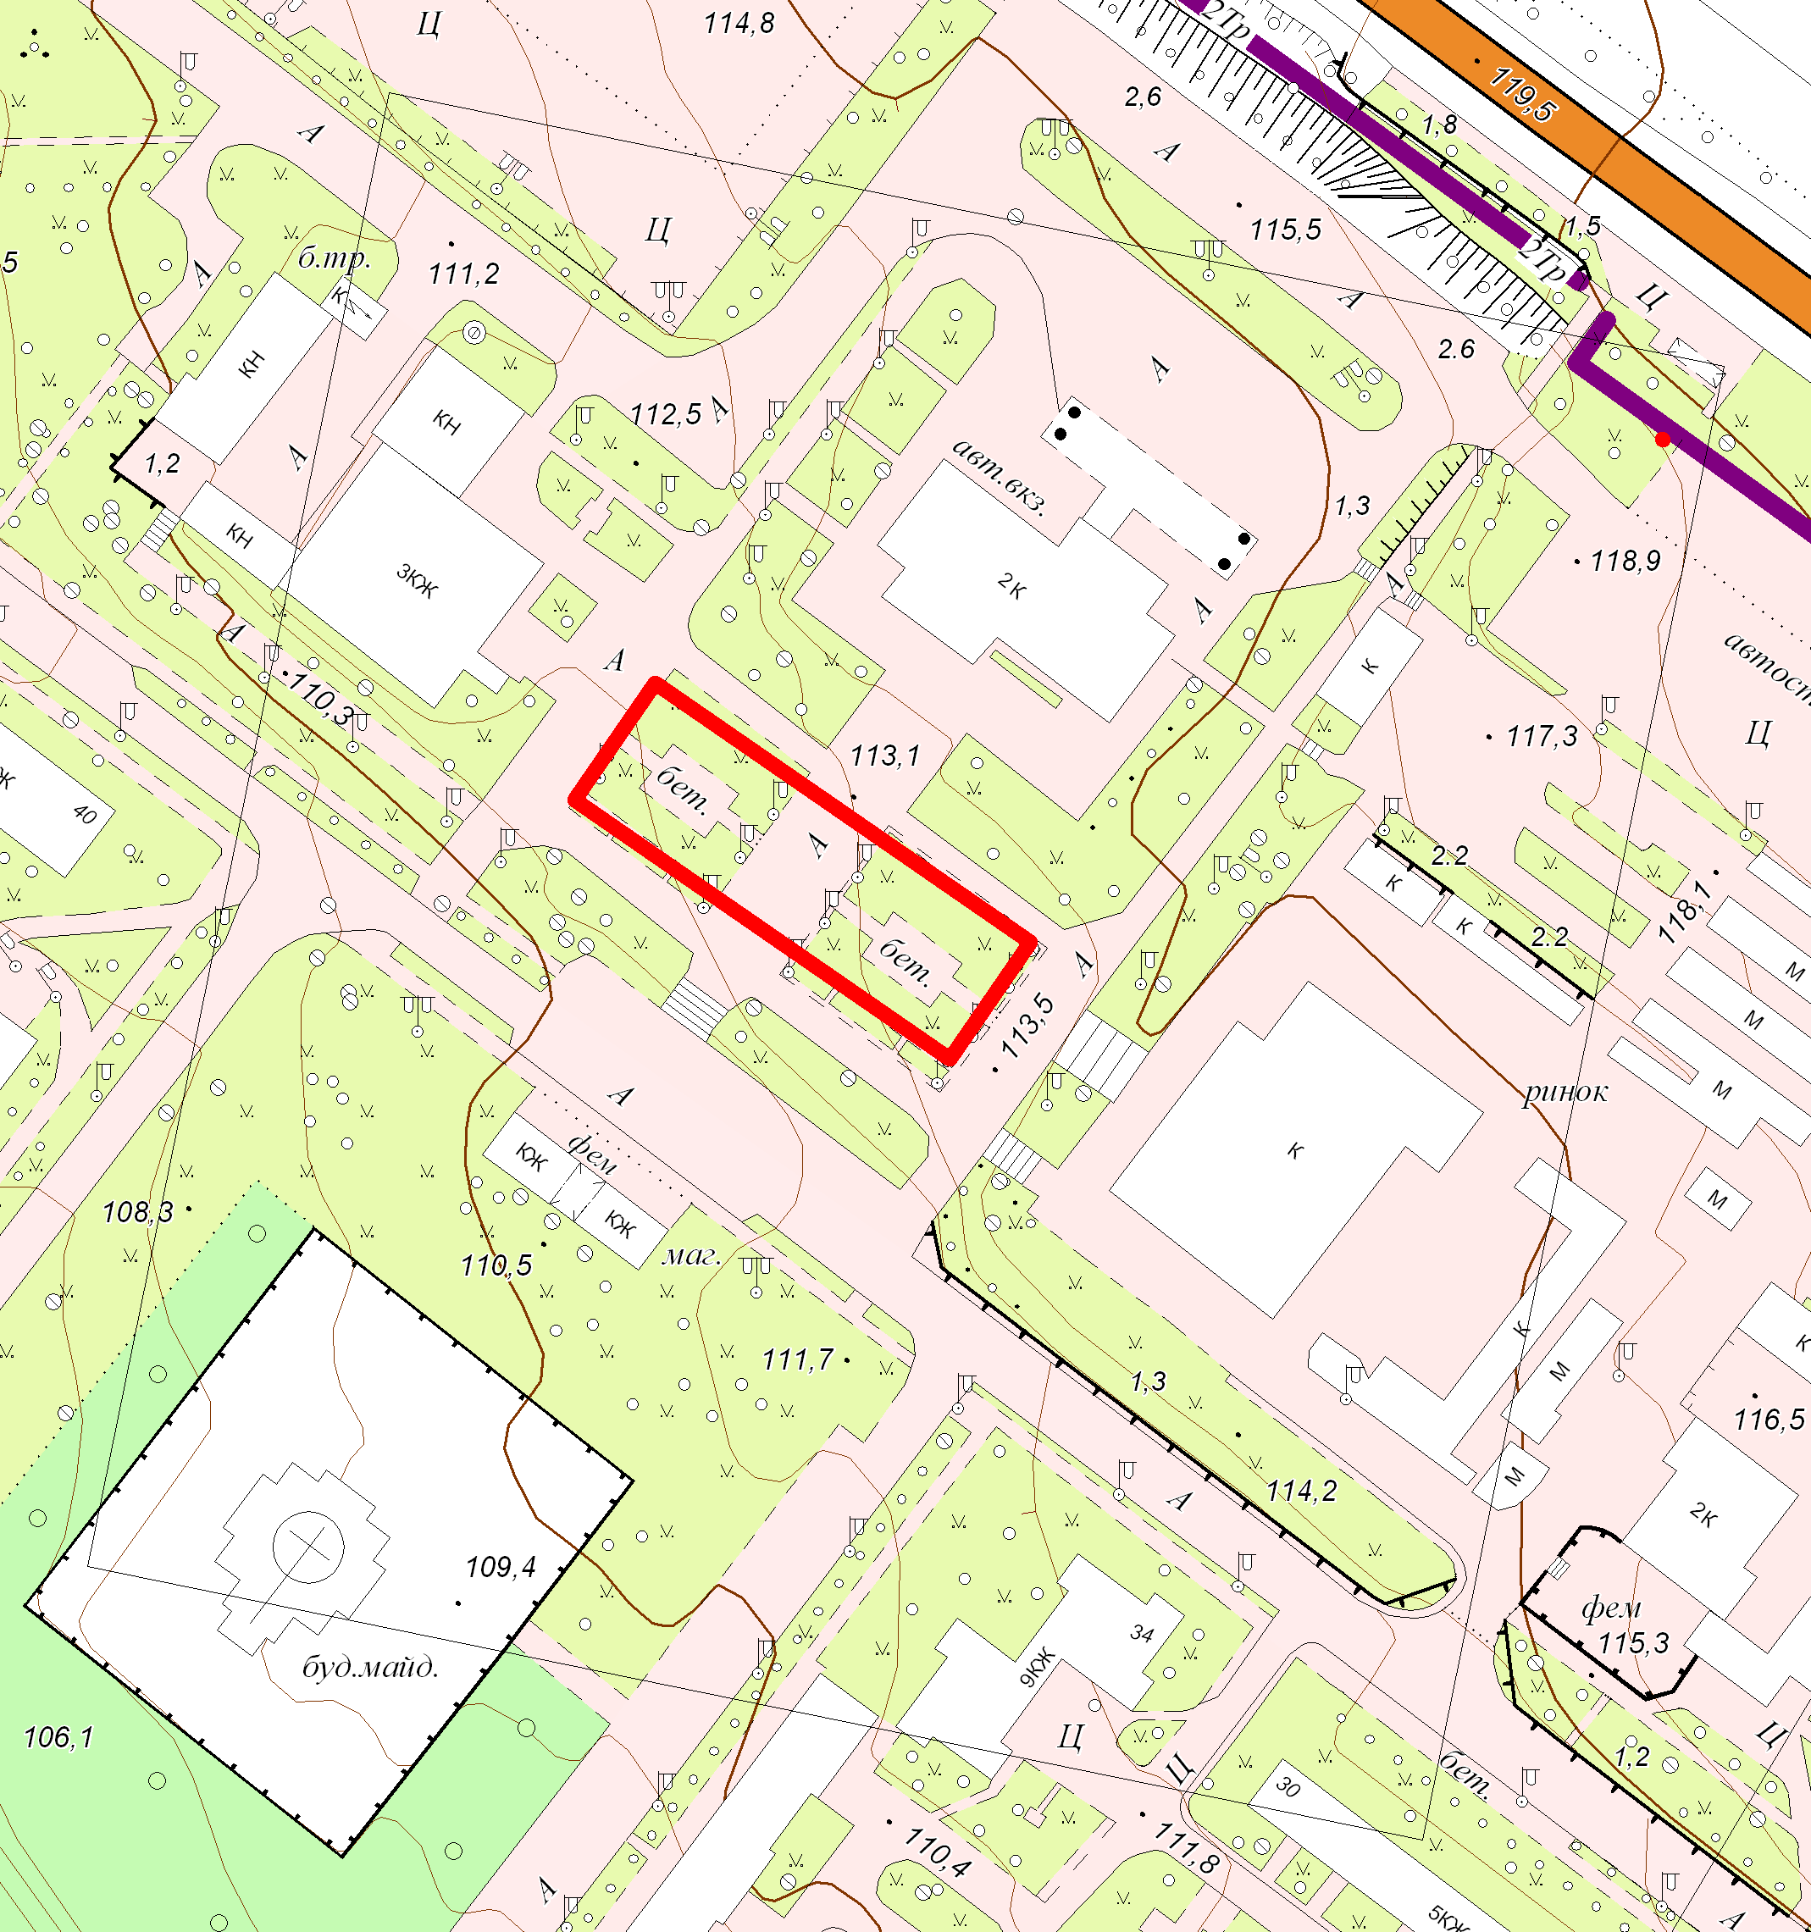
Схема № 3
розміщення торговельного майданчику «Дрібнооптовий ринок «Фермер» з продажу сільськогосподарської продукції, в спеціально встановленому для цього місці на
вул. Маяковського (основа, насипана щебенем)

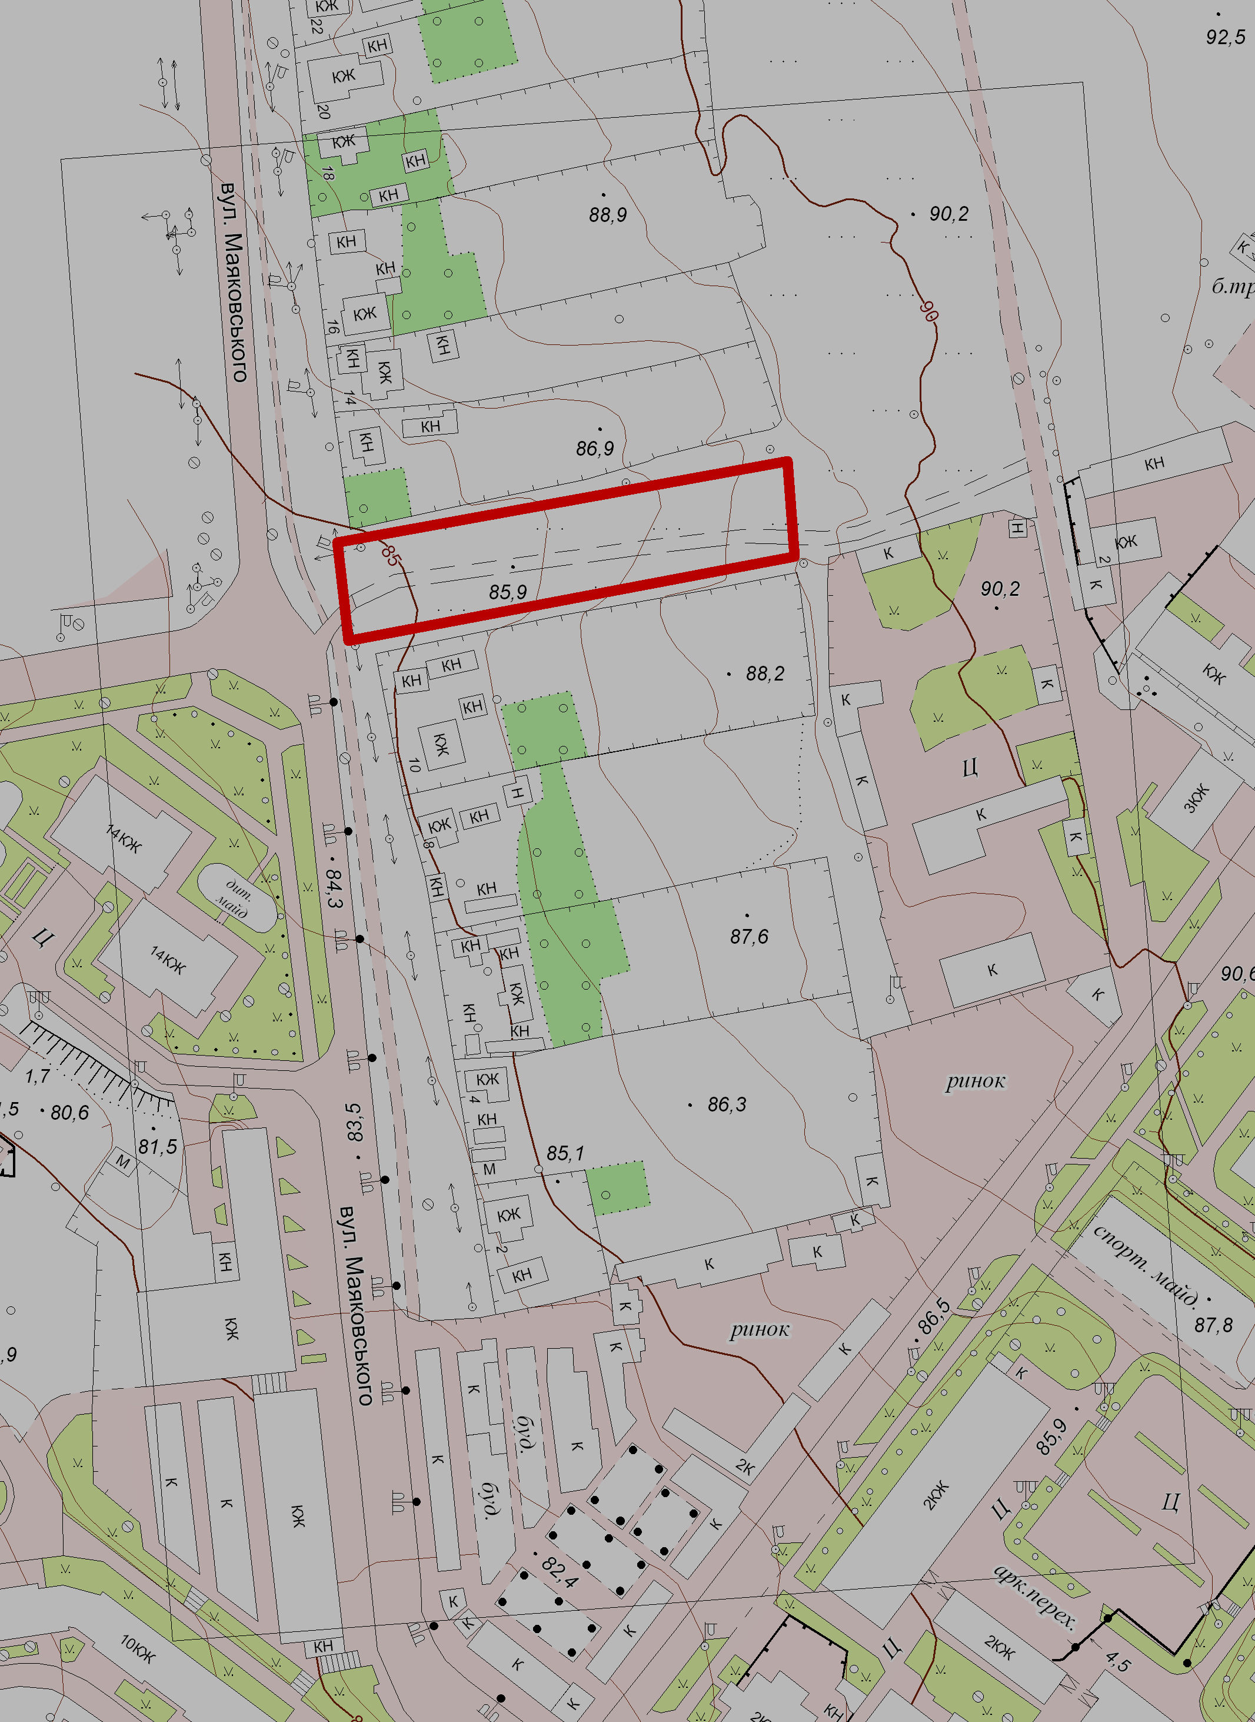

Схема № 4
розміщення торговельного майданчику «Ринок «Дачник» з продажу сільськогосподарської продукції рослинного походження та квітів, вирощених на присадибних та дачних ділянках, в спеціально встановленому для цього місці вздовж тротуару на вулиці Молодіжній (в районі скверу Т.Г.Шевченка)

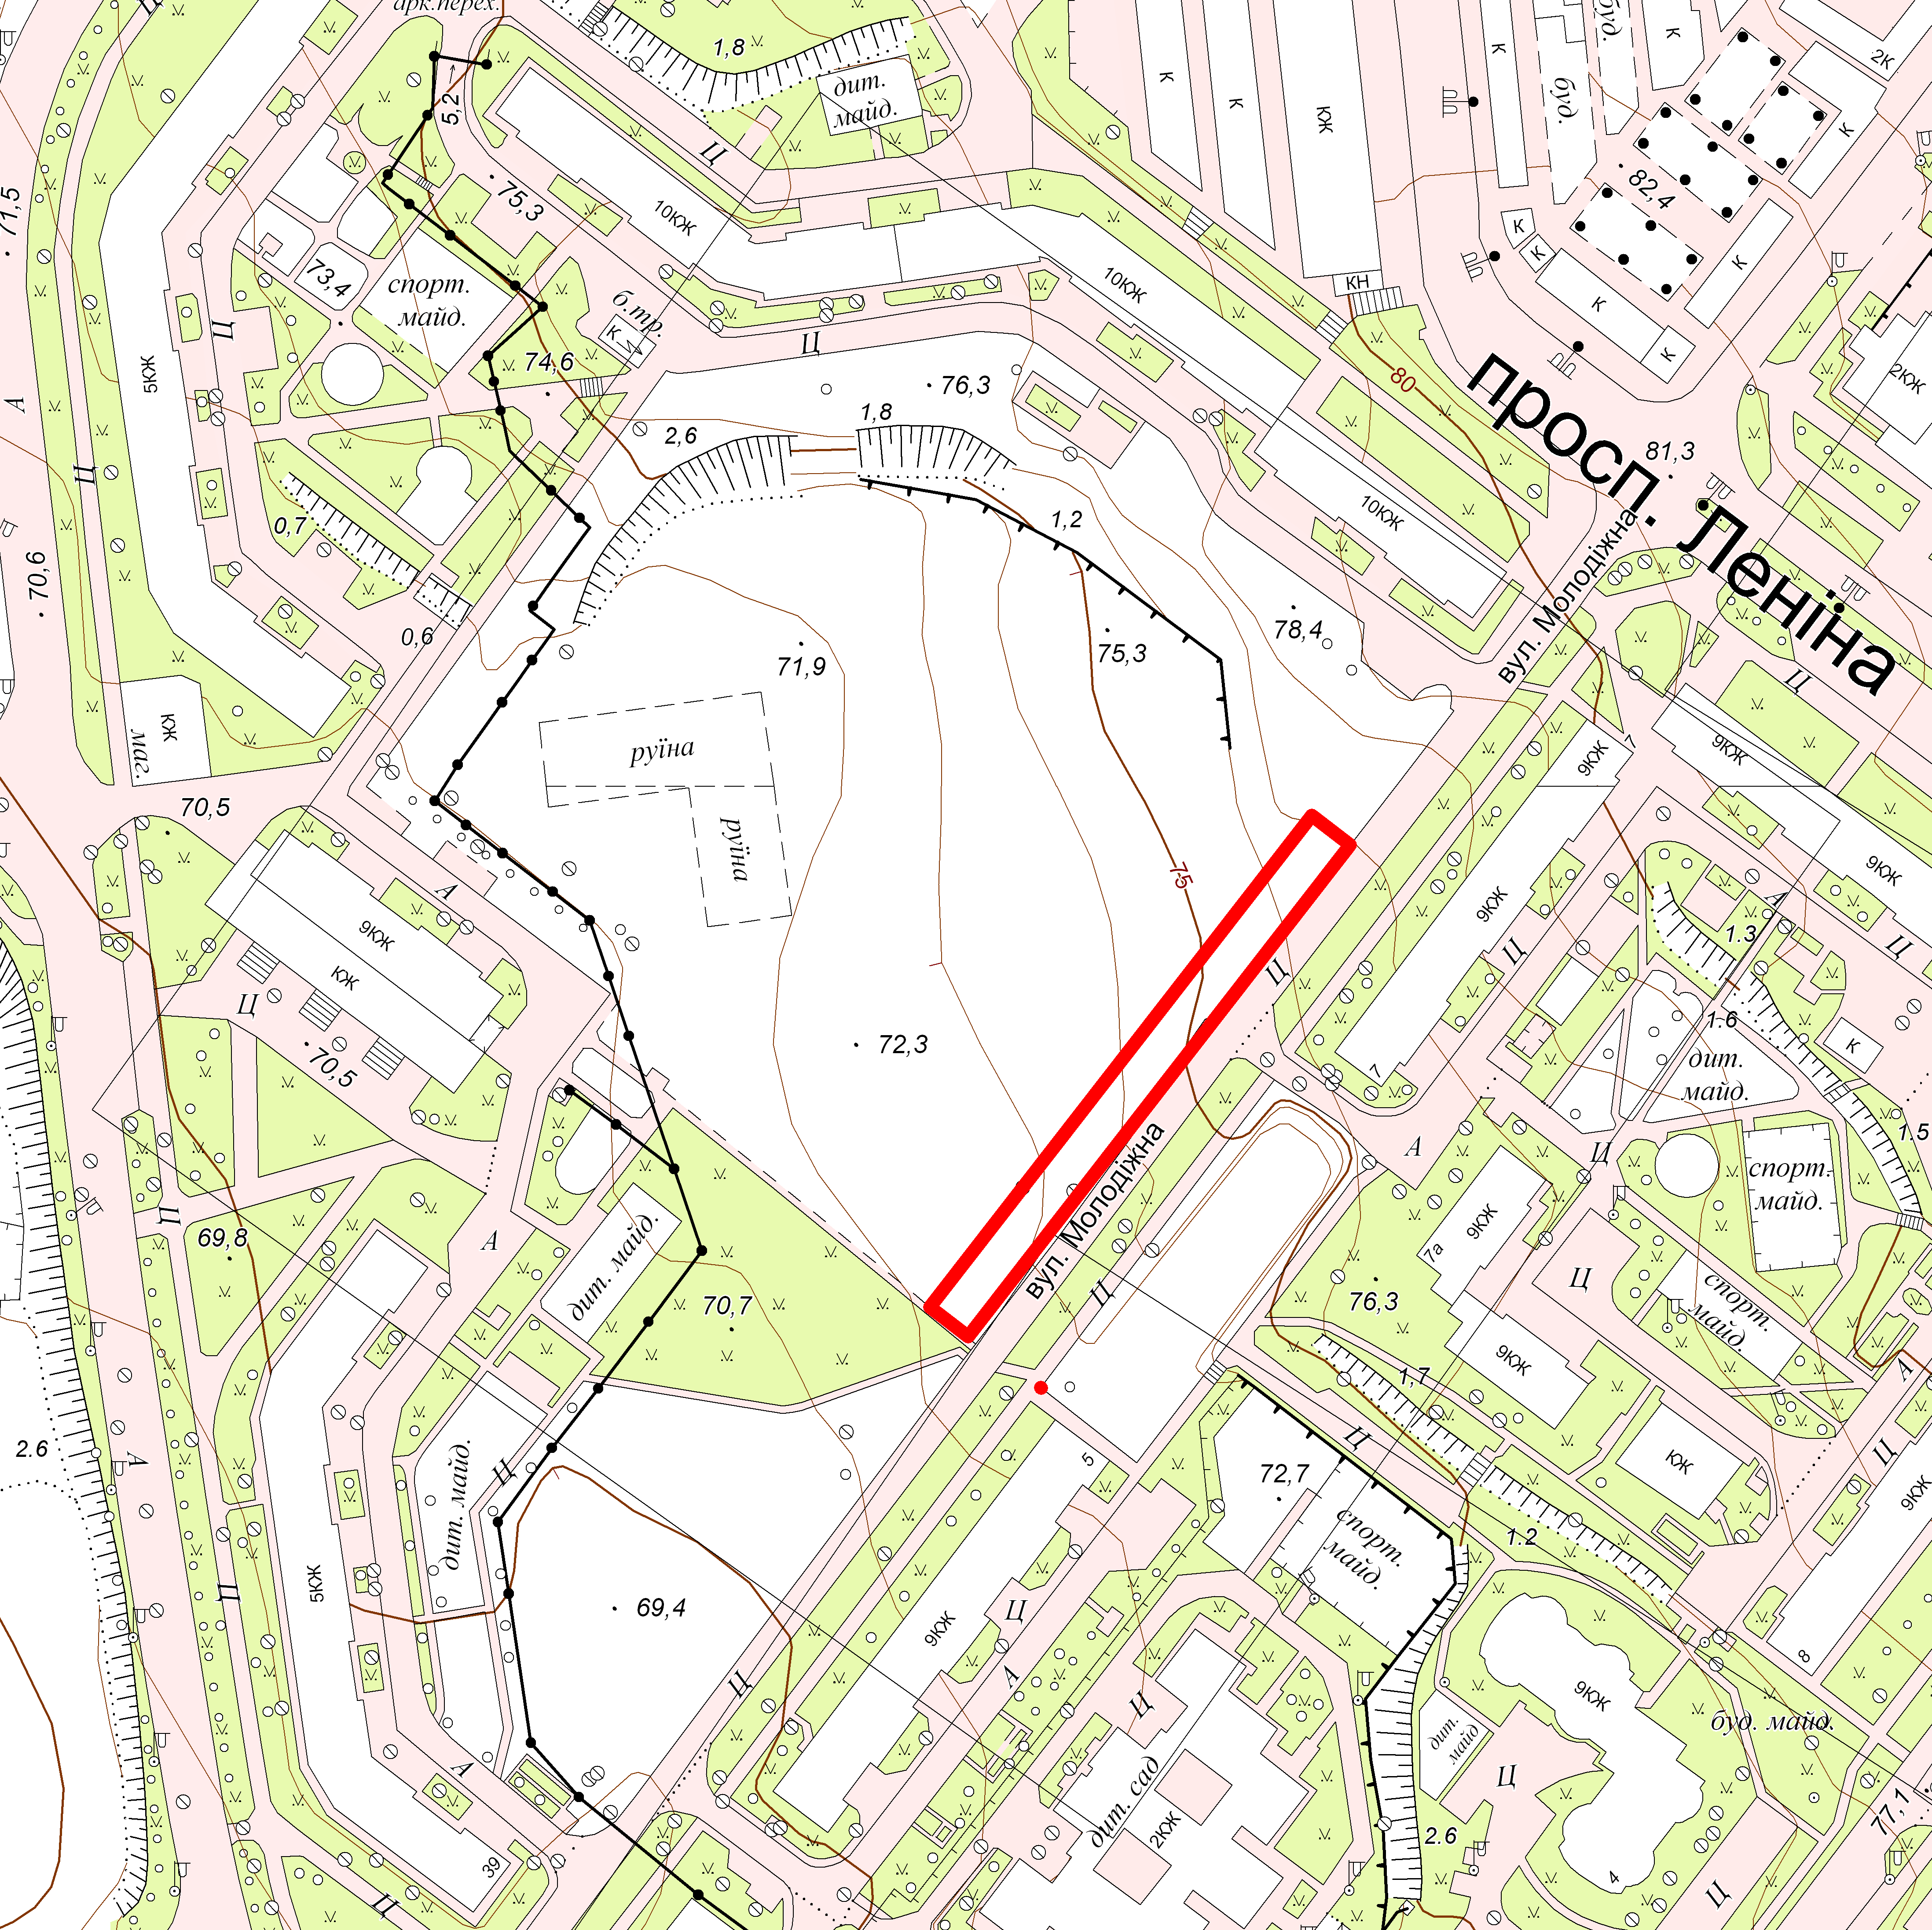

Схема № 5
розміщення торговельного майданчику «Ринок «Господар», в спеціально встановленому для цього місці в районі Южноукраїнського професійного ліцею за адресою:
проспект Незалежності, 37



